06.05 ŚRODA

Temat dnia: „Świnka”

- Dziś proponujemy osłuchanie się dzieci z piosenką „Dziwne rozmowy”. Podczas słuchania dziecko stara się naśladować odgłosy zwierząt.
Po wysłuchaniu utworu rodzic zadaje dziecku pytania do utworu.
Przykładowe pytania do piosenki:
- Jakie zwierzęta występowały w piosence?
- Gdzie one mieszkały?
- Jak wyglądają te zwierzęta?
- Które zwierzęta mają dwie, a które cztery nogi?
Jeżeli mamy możliwość możemy pokazać dziecku ilustracje występujących w piosence zwierząt.

https://www.youtube.com/watch?v=qc5a7O1odnI - piosenka „Dziwne rozmowy”

- Druga propozycja to dopasowanie na poniższej karcie pracy zwierząt wiejskich do ich cieni
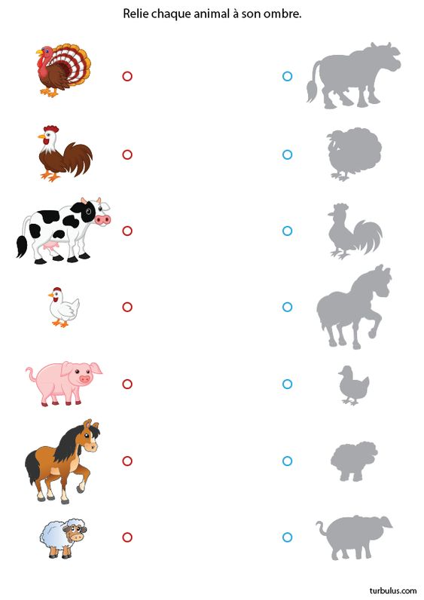

- Zabawa muzyczno-rytmiczna „Zwierzęta do domu” przy poznanej wcześniej piosence.

- Rodzic rozkłada na podłodze obręcz (np. hula-hop), służącą jako domek dla zwierzątka, w które wcieli się dziecko.

- Dziecko porusza się do rytmu piosenki, naśladując zwierzę przydzielone mu przez rodzica (świnkę, kaczkę, wronę lub psa).

- Na przerwę w muzyce dziecko wraca do swojego domku, aby odpocząć.

- Rodzic ponownie odtwarza piosenkę, wybierając dla dziecka rolę innego zwierzęcia.

